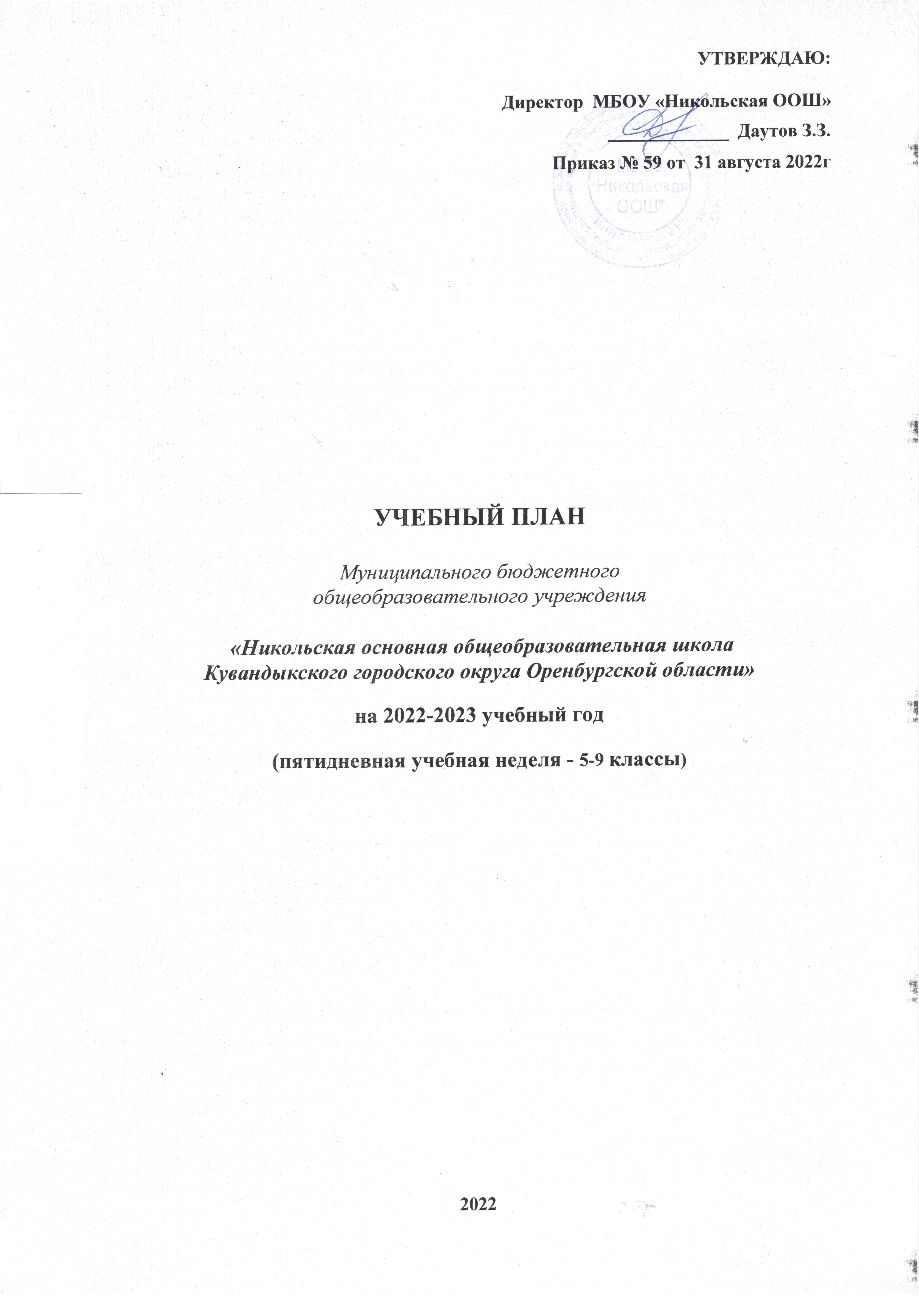

П О Я С Н И Т Е Л Ь Н А Я З А П И С К А
к учебному плану для 5 – 9 классов МБОУ «Никольская ООШ», реализующего ООП ООО, на 2022-2023 учебный год

1.1Учебный план МБОУ «Никольская ООШ» на 2022-2023 учебный год сформирован в соответствии с:
Федеральным законом от 29.12.2012 № 273-ФЗ «Об образовании в Российской Федерации»;
Федеральным государственным образовательным стандартом основного общего образования, утвержденным приказом от 31.05.2021 № 287 Министерства просвещения Российской Федерации «Об утверждении федерального государственного образовательного стандарта основного общего образования» (далее – ФГОС ООО 21);
Примерной основной образовательной программой основного общего образования (далее – ПООП ООО) (одобрена решением федерального учебно-методического объединения по общему образованию (протокол от 18.03.2022 № 1/22));
Примерной рабочей программой воспитания (далее – ПРПВ) (одобрена решением федерального учебно-методического объединения по общему образованию (протокол от 23.06.2022 № 3/22));
Порядком организации и осуществления образовательной деятельности по основным общеобразовательным программам – образовательным программам начального общего, основного общего и среднего общего образования, утвержденным приказом Министерства просвещения Российской Федерации от 22.03.2021 № 115;
Порядком зачета организацией, осуществляющей образовательную деятельность, результатов освоения обучающимися учебных предметов, курсов, дисциплин (модулей), практики, дополнительных образовательных программ в других организациях, осуществляющих образовательную деятельность, утвержденным приказом Министерства науки и высшего образования Российской Федерации и Министерства просвещения Российской Федерации от 30.07.2020 № 845/369;
Порядком организации и осуществления образовательной деятельности при сетевой форме реализации образовательных программ, утвержденным приказом Министерства науки и высшего образования Российской Федерации и Министерства просвещения Российской Федерации от 05.08.2020 № 882/391;
Информационно-методическим письмом о введении федеральных государственных образовательных стандартов начального общего и основного общего образования (письмо Министерства просвещения Российской Федерации от 15.02.2022 № АЗ-113/03 «О направлении методических рекомендаций»);
Информационно-методическим письмом об организации внеурочной деятельности в рамках реализации обновленных федеральных государственных образовательных стандартов начального общего и основного общего образования (письмо Министерства просвещения Российской Федерации от 05.07.2022 № ТВ-1290/03 «О направлении методических рекомендаций»);
письмом Министерства просвещения Российской Федерации от 31.08.2021 № 03-1420 «Об изучении учебного предмета «Второй иностранный язык»;
письмом Министерства образования и науки Российской Федерации от 04.03.2010 № 03-413 «О методических рекомендациях по реализации элективных курсов»;
письмом Министерства просвещения Российской Федерации от 11.11.2021 № 03-1899 «Об обеспечении учебными изданиями (учебниками и учебными пособиями) обучающихся в 2022/23 учебном году»;
Санитарными правилами СП 2.4.3648-20 «Санитарно-эпидемиологические требования к организациям воспитания и обучения, отдыха и оздоровления детей и молодежи», утвержденных постановлением Главного государственного санитарного врача Российской Федерации от 28.09.2020 № 28 (образовательная недельная нагрузка);
Санитарными правилами и нормами СанПин 1.2.3685-21 «Гигиенические нормативы и требования к обеспечению безопасности и (или) безвредности для человека факторов среды обитания», утвержденных постановлением Главного государственного санитарного врача Российской Федерации от 28.01.2021 № 2 (начало и окончание занятий, продолжительность учебных занятий, учебная нагрузка при пятидневной и шестидневной учебной неделе, продолжительность выполнения домашних заданий, шкалы трудности учебных предметов на уровне начального общего, основного общего, среднего общего образования);
письмом министерства образования Оренбургской области от 15.08.2022 №01-23/6224 «О направлении рекомендаций по реализации образовательных программ в 2022/2023 учебном году»;
Уставом школы;
Образовательной программой основного общего образования МБОУ «Никольская ООШ».

1.2. Учебный план является нормативным документом, в нем:
- определен состав и последовательность изучения предметных областей и учебных предметов.
- определена обязательная и максимальная нагрузка учащихся 5-9 классов при 5-ти дневной учебной неделе.
- сохранены линии преемственности и непрерывности по уровням общего образования с учебным планом на 2022 – 2023 учебный год.
- сохранены все предметные области и учебные предметы обязательной части базисного учебного плана.
- удовлетворены образовательные запросы обучающихся, родителей (законных представителей) при формировании части, формируемой участниками образовательных отношений.

1.3. Учебный план МБОУ «Никольская ООШ» на 2022 - 2023 учебный год составлен в соответствии с санитарно-гигиеническими нормами и государственными программами по учебным предметам. Преподавание учебных предметов (число часов) соответствует выбранным программам и учебникам, указанным в программно-методическом обеспечении.
Учебный план школы состоит из двух частей: обязательной части и части формируемой участниками образовательных отношений, включающей внеурочную деятельность.
Учебный план на 2022-2023 учебный обеспечивает выполнение гигиенических требований к режиму образовательного процесса, установленных Санитарными правилами СП 2.4.3648-20 «Санитарно-эпидемиологические требования к организациям воспитания и обучения, отдыха и оздоровления детей и молодежи», утвержденных постановлением Главного государственного санитарного врача Российской Федерации от 28.09.2020 № 28 и Санитарными правилами и нормами СанПин 1.2.3685-21 «Гигиенические нормативы и требования к обеспечению безопасности и (или) безвредности для человека факторов среды обитания», утвержденных постановлением Главного государственного санитарного врача Российской Федерации от 28.01.2021 № 2, и предусматривает 5-летний нормативный срок освоения образовательных программ основного общего образования для V-IX классов.
Общий объем нагрузки в течение дня не должен превышать: для обучающихся 5-7 классов — не более 7 уроков.
Объем домашних заданий (по всем предметам) должен быть таким, чтобы затраты времени на его выполнение не превышали (в астрономических часах): в 5 классе - 2 ч., в 6 - 7 классах - 2,5 ч.
Максимальное число часов в неделю в V-VII классах при 34 учебных неделях, 5-дневном режиме работы составляет 29, 30, 32 часа соответственно.
Продолжительность урока составляет:
45 минут.
Продолжительность учебной недели составляет: 5 учебных дней.
Для успешной реализации учебного плана возможно осуществление образовательной деятельности по программам основного общего образования с применением электронного обучения и (или) дистанционных образовательных технологий. При необходимости допускается интеграция форм обучения, например, очного обучения и обучения с применением электронного обучения и (или) дистанционных образовательных технологий.

В соответствии с ФГОС ООО 21 определены следующие обязательные предметные области и учебные предметы, которые должны быть реализованы в урочной деятельности в 5-7 классах:
- Русский язык и литература (Русский язык, Литература);
- Иностранные языки (Иностранный язык);
- Математика и информатика (Математика, Информатика);
- Общественно-научные предметы (История, Обществознание, География);
- Естественнонаучные предметы (Физика, Биология, Химия);
- Основы духовно-нравственной культуры народов России;
- Искусство (Изобразительное искусство, Музыка);
- Технология (Технология);
- Физическая культура и основы безопасности жизнедеятельности (Физическая культура, Основы безопасности жизнедеятельности).
Учебный предмет «Математика» предметной области «Математика и информатика» включает в себя учебные курсы «Алгебра», «Геометрия», «Вероятность и статистика».
Достижение обучающимися планируемых результатов освоения программы основного общего образования по учебному предмету «Математика» в рамках государственной итоговой аттестации включает результаты освоения рабочих программ учебных курсов «Алгебра», «Геометрия», «Вероятность и статистика».
Учебный предмет «История» предметной области «Общественно-научные предметы» включает в себя учебные курсы «История России» и «Всеобщая история».
На изучение учебного предмета «Русский язык» в 5 классе выделяется 5 часов в неделю, в 6 классе 6 часов, в 7 классе 4 ч.
На изучение учебного предмета «Литература» в 5-6 классах отводится количество часов в соответствии с региональным базисным учебным планом 3 часа в неделю, в 7 классе 2ч.. Важным ресурсом в повышении эффективности учебного процесса в этой области является использование ИКТ при написании домашних сочинений и выполнении других видов домашних заданий, проектных работ и т. д.
На изучение учебного предмета «Иностранный язык» в учебном плане в 5-7 классах выделено по 3 часа в неделю на изучение предмета «Немецкий язык».
Учебный предмет «Математика» изучается в объёме 5 часов в неделю в 5-6 классах. Учебные предметы «Алгебра» и «Геометрия» изучаются в объеме 3 и 2 часов соответственно в 7 классе. На изучение предмета «Вероятность и статистика» отводится 1 час в 7 классе.
В 5-6 классах отводится по 1 часу на изучение предмета «Основы духовно-нравственной культуры народов России», так как данный учебный предмет является обязательным, итоговая отметка выставляется в аттестат об основном общем образовании.
Учебный предмет «География» изучается в 5-6 классах по 1 часу, в 7 классе - 2 часа. Учебный предмет «Биология» изучается в 5-7 классах по 1 часу.
На изучение учебного предмета «История (История России. Всеобщая история») отводится 2 часа в неделю в каждом классе.
Учебный предмет «Физическая культура» в 5-7 классах с объёмом учебной нагрузки 2 часа в неделю.
Учебные предметы «Музыка» и «Изобразительное искусство» изучаются по 1 часу в неделю в 5-7 классах.
Учебный предмет «Технология» реализуется в 5-7 классах по 2 часа.
В соответствии с рекомендациями предполагается объем аудиторной нагрузки учащихся (5 класс -29 часов в неделю, 6 класс- 30 часов, 7 класс-32 ч., не превышающий максимум, установленный Санитарными правилами и нормами СанПин 1.2.3685-21 «Гигиенические нормативы и требования к обеспечению безопасности и (или) безвредности для человека факторов среды обитания».

Часть, формируемая участниками образовательных отношений, определяет содержание образования, обеспечивающего реализацию интересов и потребностей обучающихся, их родителей (законных представителей), образовательного учреждения.
В 5-6 классах отводится 1 час на изучение предмета «Основы духовно-нравственной культуры народов России», который является логическим продолжением предметной области (учебного предмета) ОРКСЭ начальной школы.
В 5-6 классах отводится 1 час на изучение учебного предмета «Информатика» с целью формирования общеучебных умений и способов интеллектуальной деятельности на основе методов информатики, готовности к использованию средств ИКТ в учебной деятельности для решения учебных задач и саморазвития, усиления межпредметных связей.
В 5 классе отводится 1 час на изучение учебного курса «Обществознание»
В связи с внедрением новых ФГОС 21, с целью выравнивания программ вводится:
- в 7 классе по 0,5 часа на элективный курс по биологии и «Геометрия на клетчатой бумаге»;
- в 7 классе отводится 1 час на изучение предмета «Основы безопасности жизнедеятельности».
В соответствии с требованиями федерального государственного образовательного стандарта основного общего образования (ФГОС ООО) основная образовательная программа основного общего образования реализуется образовательным учреждением, в том числе, и через внеурочную деятельность по основным направлениям развития личности (духовно-нравственное, социальное, общеинтеллектуальное, общекультурное, спортивно-оздоровительное).
Внеурочная деятельность, как и деятельность обучающихся в рамках уроков направлена на достижение результатов освоения основной образовательной программы. Но в первую очередь - это достижение личностных и метапредметных результатов. Это определяет и специфику внеурочной деятельности, в ходе которой обучающийся не только и даже не столько должен узнать, сколько научиться действовать, чувствовать, принимать решения и др.
В качестве организационного механизма реализации внеурочной деятельности в МБОУ «Никольская ООШ» использован план внеурочной деятельности.

Система оценивания и контроль усвоения знаний учащихся
1. Основная цель введения системы оценивания учебных достижений учащихся – дать адекватную информацию об учебных достижениях, стимулировать у учащихся активность в обучении, а также обеспечить эффективность комплексной оценки их учебных достижений и способности самостоятельно использовать эту совокупность качеств.
2. Для обеспечения всех видов контроля учебных достижений учащихся очной и домашней форм обучения, отметки выставляются по 5-балльной системе согласно следующей таблице эквивалента усвоенных знаний:
· 90 – 100% - оценивается отметкой «5» (отлично);
· 70 – 89% - оценивается отметкой «4» (хорошо);
· 50 – 69% - оценивается отметкой «3» (удовлетворительно);
· менее 50% - оценивается отметкой «2» (неудовлетворительно).
3. Указанная система оценивания применяется ко всем видам и формам контроля, реализуемого в учебном учреждении: вводный, текущий, промежуточный, административный, переводной и итоговый контроль, а также в урочной деятельности педагога и учащегося.
4. Контрольные и проверочные задания, направляемые в школу вышестоящими организациями, проводятся по правилам и в соответствии с требованиями этих организаций.
5. Полученные отметки суммируются в течение итогового периода. Итоговым периодом для 5 класса является четверти и год. Итоговая отметка является средним арифметическим с округлением по правилам математики (от 0,5 (включительно) и выше - в сторону увеличения на 1 балл; до 0,5 – в сторону уменьшения) с опорой на отметки за наиболее значимые формы проверки знаний (контрольные и другие виды работ по пройденной теме или за учебный период).
6. Все текущие отметки, полученные учащимся, выставляются в классный журнал своевременно, в соответствии с датой урока; за письменные проверочные и контрольные работы – не позднее трех дней от даты проведения работы.

Промежуточная аттестация проводится по каждому учебному предмету, курсу по итогам учебного года в соответствии:
- с Законом Российской Федерации «Об образовании в Российской Федерации» от 29 декабря 2012 года № 273-ФЗ часть 1 статья 58
- с Уставом школы,

- с «Положением о проведении промежуточной аттестации учащихся и осуществлении текущего контроля их успеваемости»
Промежуточная аттестация проводится в учебное время. В сроки, установленные календарным учебным графиком.
Формы промежуточной аттестации учащихся 5-7 классов (приложение 1)

УЧЕБНЫЙ ПЛАН
5-7 классов (5-дневная неделя) 2022-2023 учебный год
Предметные  области | Учебные предметы  классы
Предметные  области | Учебные предметы  классы | 5 | 6 |  | 7 | 8 | 9 | Всего
 | Обязательная часть
Русский язык и  литература | Русский язык | 5 | 6 |  | 4 | 3 | 3 | 21
Русский язык и  литература | Литература | 3 | 3 |  | 2 | 2 | 3 | 13
Иностранные языки | Иностранный язык  (немецкий) | 3 | 3 |  | 3 | 3 | 3 | 15
Математика и информатика | Математика | 5 | 5 |  |  |  |  | 10
Математика и информатика | Алгебра |  |  |  | 3 | 3 | 3 | 9
Математика и информатика | Геометрия |  |  |  | 2 | 2 | 2 | 6
Математика и информатика | Вероятность и статистика |  |  |  | 1 | 2* | 1 | 3
Математика и информатика | Информатика |  |  |  | 1 | 1 | 1 | 3
Общественно-научные предметы | История | 2 | 2 |  | 2 | 2 | 2 | 10
Общественно-научные предметы | Обществознание |  | 1 |  | 1 | 1 | 1 | 4
Общественно-научные предметы | География | 1 | 1 |  | 2 | 2 | 2 | 8
Естественно-научные предметы | Физика |  |  |  | 2 | 2 | 3 | 7
Естественно-научные предметы | Химия |  |  |  |  | 2 | 2 | 4
Естественно-научные предметы | Биология | 1 | 1 |  | 1 | 2 | 2 | 7
Основы духовно--нравственной культуры народов России | Основы духовно-нравственной культуры народов России | 1* |  |  |  |  | 1* | 2
Искусство | Музыка | 1 | 1 |  | 1 | 1 |  | 4
Искусство | Изобразительное искусство | 1 | 1 |  | 1 |  |  | 3
Технология | Технология | 2 | 2 |  | 2 | 1 | 1 | 8
Физическая культура и Основы безопасности жизнедеятельности | Основы безопасности жизнедеятельности |  |  |  |  | 1 | 1 | 2
Физическая культура и Основы безопасности жизнедеятельности | Физическая культура | 2 | 2 |  | 2 | 2 | 2 | 10
Итого |  | 26 | 28 |  | 30 | 31 | 32 | 147
Часть, формируемая участниками образовательного процесса |  | 3 | 2 |  | 2 | 2 | 1 | 10
Информатика |  | 1 | 1 |  |  |  |  | 2
Обществознание |  | 1 |  |  |  |  |  | 1
Элективный курс по биологии |  |  |  |  | 0,5 |  |  | 0,5
Элективный курс «Геометрия на клетчатой бумаге» |  |  |  |  | 0,5 |  |  | 0,5
Основы духовно-нравственной культуры народов России» |  | 1 | 1 |  |  |  | 1 | 2
Основы безопасности жизнедеятельности |  |  |  |  | 1 |  |  | 1
Элективный курс «Право» |  |  |  |  |  | 0,5 |  | 0,5
Элективный курс «Избранные вопросы геометрии. Окружность» |  |  |  |  |  | 0,5 |  | 0,5
Итого |  | 29 | 30 |  | 32 | 33 | 33 | 157
Максимально допустимая учебная нагрузка при 5-дневной учебной неделе |  | 29 | 30 |  | 32 | 33 | 33 | 157
Учебные недели |  | 34 | 34 |  | 34 | 34 | 34 | 170
Всего часов |  | 986 | 1020 |  | 1088 | 1122 | 1122 | 5338

Приложение 1
Формы промежуточной аттестации (основное общее образование)

Учебные предметы
Учебные предметы | 5 класс | 6 класс | 7класс
Русский язык | Контрольная работа | Контрольная работа | Контрольная работа
Литература | Контрольная работа | Контрольная работа | Контрольная работа
Иностранный язык (англ) | Контрольная работа | Контрольная работа | Мониторинговая работа
Математика | Контрольная работа | Контрольная работа
Алгебра |  |  | Контрольная работа
Геометрия |  |  | Муниципальный региональный публичный зачет
Информатика | Контрольная работа | Защита проекта | Проверочная работа
История | Контрольная работа | Контрольная работа | Контрольная работа
Обществознание | Контрольная работа | Контрольная работа | Контрольная работа
Физика |  |  | Контрольная работа
География | Контрольная работа | Практическая работа | Контрольная работа
Биология | Контрольная работа | Контрольная работа | Контрольная работа
Химия
ОДНКНР | Защита проекта | Защита проекта
Музыка | Тестирование | Тестирование | Тестирование
Изобразительное искусство | Защита творческого проекта | Защита творческого проекта | Защита творческого проекта
Технология | Защита проекта | Защита проекта | Защита проекта
Физическая культура | Сдача нормативов по физподготовке | Сдача нормативов по физподготовке | Сдача нормативов по физподготовке

